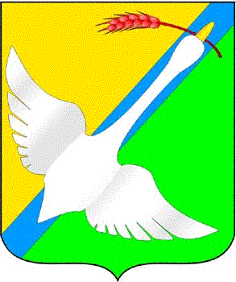  АДМИНИСТРАЦИЯ  КРАСНОЗЕРСКОГО РАЙОНА  НОВОСИБИРСКОЙ ОБЛАСТИ  ул. Чкалова д.5, р.п. Краснозерское, Новосибирская область, 632902  Тел./Факс: 42-398  E-mail: adm_krasn@mail.ru  от 19.06.2024 №ОД-09/_________ |  | Главам муниципальных образований Краснозерского района Новосибирской области
О проведении «прямой телефонной
линии» 26.06.2024

Уважаемые коллеги!

На основании письма управления по работе с обращениями граждан-общественной приемной Губернатора НСО от 19.06.2024 № 2311/78, в соответствии с поручением Губернатора Новосибирской области Травникова А.А. и в целях снижения активности обращения граждан в Правительство Новосибирской области в общественной приемной Губернатора области 26.06.2024 с 11.00 до 12.00 в общественной приемной Губернатора области проводится «прямая телефонная линия» по теме: «О содержании и текущем ремонте общего имущества собственников помещений в многоквартирном доме».
На основании вышеизложенного прошу Вас разместить в местах наиболее посещаемых жителями поселений, на официальных сайтах администраций муниципальных поселений, объявление следующего содержания: ««26.06.2024 в общественной приемной Губернатора области с 11.00 до 12.00 проводится «прямая телефонная линия» по бесплатному тел. 8-800-101-84-73 по теме: «О содержании и текущем ремонте общего имущества собственников помещений в многоквартирном доме». В «прямой телефонной линии» примут участие специалисты государственной жилищной инспекции Новосибирской области.».

Заместитель главы администрации Краснозерского района Новосибирской области О.А. Дегтяренко

Е.Б. Васильченко 42 266

